TRƯỜNG ĐẠI HỌC ĐIỆN LỰC

**KHOA CÔNG NGHỆ THÔNG TIN**



**BÁO CÁO MÔN HỌC**

**ĐỒ ÁN LẬP TRÌNH WEB NÂNG CAO**

**ĐỀ TÀI:**

|  |  |
| --- | --- |
| **XÂY DỰNG WEBSITE BÁN MỸ PHẨM CO&CO** |  |
| |  |  | | --- | --- | | **Sinh viên thực hiện** | **: NGÔ THU THỦY**  **NGUYỄN THÚY HƯỜNG** | | **Giảng viên hướng dẫn** | **: PHƯƠNG VĂN CẢNH** | | **Chuyên ngành** | **: CÔNG NGHỆ PHẦN MỀM** | | **Lớp** | **: D16_CNPM6** | |  |
| ***Hà Nội,tháng 4 năm 2024*** |  |

**PHIẾU CHẤM ĐIỂM**

|  |  |  |  |  |
| --- | --- | --- | --- | --- |
| **STT** | **Họ và tên sinh viên** | **Nội dung thực hiện** | **Điểm** | **Chữ ký** |
| 1 | Ngô Thu Thủy |  |  |  |
| 2 | Nguyễn Thúy Hường |  |  |  |

|  |  |  |
| --- | --- | --- |
| **Họ và tên giảng viên** | **Chữ ký** | **Ghi chú** |
| Giảng viên chấm 1: |  |  |
| Giảng viên chấm 2: |  |  |

**Mục lục**

**LỜI MỞ ĐẦU 5**

**CHƯƠNG I : KHẢO SÁT HIỆN TRẠNG VÀ XÁC LẬP DỰ ÁN 8**

**1.1 Khảo sát hiện trạng 8**

1.1.1 Tổng quan 8

1.1.2. Giới thiệu nghiệp vụ 8

1.1.3 Xác định các yêu cầu của hệ thống 9

**CHƯƠNG 2 PHÂN TÍCH VÀ THIẾT KẾ HỆ THỐNG 10**

**2.1 Phân tích 10**

2.1.1 Các chức năng của hệ thống 10

2.1.2 Xác định các Actor 11

**2.2 Các biểu đồ mô tả hệ thống 12**

2.2.1 Biểu đồ Use Case 12

2.2.2 Biểu đồ trình tự 22

2.2.3. Biều đồ lớp 31

**CHƯƠNG 3 GIAO DIỆN CỦA WEBSITE 32**

3.1 Giao diện Admin 32

3.1.1. Giao diện form đăng nhập 32

3.1.2. Giao diện trang chủ 32

3.1.3. Giao diện trang quản lý danh mục 33

3.1.4. Giao diện trang phân quyền người dùng 34

3.1.5. Giao diện trang quản lý tin tức 34

3.1.6. Giao diện trang quản lý đơn hàng 35

3.1.7. Giao diện trang quản lý sản phẩm 36

3.1.8. Trang quản lý tài khoản 38

3.1.9. Trang thống kê 38

3.2. Giao diện trang người dùng 39

3.2.1. Giao diện trang chủ 39

3.2.2. Giao diện trang tin tức 40

3.2.3. Giao diện trang sản phẩm 41

3.2.4. Giao diện trang liên hệ 42

3.2.5. Giao diện trang giỏ hàng 42

3.2.6. Giao diện trang thanh toán 43

**KẾT LUẬN 45**

**DANH MỤC HÌNH ẢNH**

Hình 2.1. Biểu đồ use case tổng quát 10

Hình 2.2. Biểu đồ use case chức năng đăng nhập 12

Hình 2.3. Biểu đồ use case chức năng tìm kiếm sản phẩm 13

Hình 2.4. Biểu đồ use case chức năng thanh toán 14

Hình 2.5. Biểu đồ use case chức năng quản lý đơn hàng 15

Hình 2.6. Biểu đồ use case chức năng quản lý sản phẩm 15

Hình 2.7. Biểu đồ use case chức năng quản lý danh mục sản phẩm 16

Hình 2.8. Biểu đồ trình tự chức năng đăng nhập 17

Hình 2.9. Biểu đồ trình tự chức năng đăng ký 18

Hình 2.10. Biểu đồ trình tự chức năng tìm kiếm sản phẩm 18

Hình 2.11. Biểu đồ trình tự chức năng thêm giỏ hàng 19

Hình 2.12. Biểu đồ trình tự chức năng thanh toán 19

Hình 2.13. Biểu đồ trình tự chức năng xác nhận đơn hàng 20

Hình 2.14. Biểu đồ trình tự chức năng xem chi tiết đơn hàng 20

Hình 2.15. Biểu đồ trình tự chức năng thêm sản phẩm. 21

Hình 2.16. Biểu đồ trình tự chức năng sửa sản phẩm 21

Hình 2.17. Biểu đồ trình tự chức năng xóa sản phẩm 22

Hình 2.18. Biểu đồ trình tự chức năng xem danh sách sản phẩm 22

Hình 2.19. Biểu đồ trình tự chức năng thống kê 22

Hình 2.20. Biểu đồ cộng tác chức năng đăng nhập 23

Hình 2.21. Biểu đồ cộng tác chức năng đăng ký 23

Hình 2.22. Biểu đồ cộng tác chức năng tìm kiếm sản phẩm 24

Hình 2.23. Biểu đồ cộng tác chức năng thêm vào giỏ hàng 24

Hình 2.24. Biểu đồ cộng tác chức năng thanh toán 25

Hình 2.25. Biểu đồ cộng tác chức năng thêm mặt hàng 25

Hình 2.26. Biểu đồ cộng tác chức năng thêm vào giỏ hàng 26

Hình 2.27. Biểu đồ cộng tác chức năng xóa mặt hàng 26

Hình 2.28. Biểu đồ lớp tổng quát 27

Hình 3.1 Giao diện form đăng nhập 28

Hình 3.2 Giao diện trang chủ 28

Hình 3.3 Giao diện trang quản lý danh mục 29

Hình 3.4. Giao diện trang thêm mới danh mục 29

Hình 3.5 Giao diện danh sách quyền 30

Hình 3.6 Giao diện thêm danh sách quyền 30

Hình 3.7 Giao diện trang quản lý tin tức 30

Hình 3.8 Giao diện trang quản lý đơn hàng 31

Hình 3.9 Giao diện xem chi tiết đơn hàng 31

Hình 3.10 Giao diện trang quản lý danh mục sản phẩm 32

Hình 3.11 Giao diện trang thêm danh mục sản phẩm 32

Hình 3.12 Giao diện trang sản phẩm 33

Hình 3.13 Giao diện trang tài khoản 33

Hình 3.14 Giao diện thống kê 37

Hình 3.15 Giao diện trang chủ 38

Hình 3.16 Giao diện trang chủ 38

Hình 3.17 Giao diện trang tin tức 39

Hình 3.18 Giao diện trang sản phẩm 40

Hình 3.19 Giao diện trang chi tiết sản phẩm 40

Hình 3.20 Giao diện trang liên hệ 41

Hình 3.21 Giao diện trang giỏ hàng 41

Hình 3.22 Giao diện trang thanh toán 42

Hình 3.23 Giao diện trang thanh toán chuyển khoản 42

Hình 3.24 Giao diện trang thanh toán thành công 43

# LỜI MỞ ĐẦU

Ngày nay khoa học kỹ thuật phát triển, góp phần đắc lực trong công cuộc cách mạng khoa học kỹ thuật này phải kể đến lĩnh vực công nghệ thông tin. Công nghệ thông tin được ứng dụng trong nhiều lĩnh vực. Đặc biệt trong ngành kinh tế, nó đóng góp một phần đáng kể vào quá trình hội nhập. Như chúng ta đã biết, việc quản lý kinh doanh của nhiều cửa hàng vẫn rất thủ công, việc ghi chép thông qua số sách gặp rất nhiều trở ngại, gây khó khăn cho người quản lý khi muốn xem xét tình trạng các mặt theo ngày, tháng, quý... Từ thực tế đó việc xây dựng được một phần mềm quản lý cho một cửa hàng rất cần thiết. Đề tài của chúng em là xây dựng website bán hàng của cửa hàng mỹ phẩm Co&co.

Với đề tài này phía mềm sẽ cho phép người sử dụng thực hiện một cách nhanh chóng, chính xác việc nhập dữ liệu, lưu trữ, cập nhật thông tin các mặt hàng, thực hiện yêu cầu báo cáo... với giao diện làm việc thân thiện, tiện dụng với người sử dụng hệ thống.

Chúng em đã hoàn thành xong đề tài này, chắc chắn không tránh khỏi nhiều thiếu sót, rất mong nhận được sự đóng góp ý kiến của các thầy cô.Chúng em xin chân thành cảm ơn!

# CHƯƠNG I : KHẢO SÁT HIỆN TRẠNG VÀ XÁC LẬP DỰ ÁN

**1.1 Khảo sát hiện trạng**

**1.1.1 Tổng quan**

Ngày nay, công nghệ thông tin đã có những bước phát triển mạnh mẽ theo cả chiều rộng và sâu. Máy tính điện tử không còn là một thứ phương tiện quý hiếm mà đang ngày càng trở thành một công cụ làm việc và giải trí thông dụng của con người, không chỉ ở nơi làm việc mà còn ngay cả trong gia đình. Đặc biệt là công nghệ thông tin được áp dụng trên mọi lĩnh vực kinh tế, chính trị, xã hội. Nó đóng vai trò hết sức quan trọng.

Trong hoạt động sản xuất, kinh doanh giờ đây thương mại điện tử và ứng dụng công nghệ thông tin đã khẳng định được vai trò xúc tiến và thúc đẩy sự phát triển của doanh nghiệp. Đối với một cửa hàng hay shop, việc quảng bá và giới thiệu đến khách hàng các sản phẩm mới đáp ứng được nhu cầu của khách hàng đồng thời cho khách hàng thấy được sự khác biệt giữa các sản phẩm của các nhà sản xuất (thương hiệu) khác nhau sẽ là cần thiết. Vậy phải quảng bá thế nào đó là xây dựng được một Website cho cửa hàng của mình.

Vì vậy, nhóm chúng em đã thực hiện đề tài “Xây dựng website bán mỹ phẩm Co&co”.

### 1.1.2. Giới thiệu nghiệp vụ

Người chủ cửa hàng hoặc cộng tác viên đưa các sản phẩm đó lên website và quản lý bằng website đó, khách hàng có thể đặt hàng trên website mà không cần đến cửa hàng. Chủ cửa hàng sẽ trực tiếp liên hệ cho khách hàng khi nhận được đơn đặt hàng qua website. Với những tính năng cơ bản, Website giúp gắn kết người mua và chủ cửa hàng dễ dàng, tiết kiệm thời gian cho khách hàng hơn việc phải đến trực tiếp cửa hàng để mua sản phẩm. Nó còn giúp người chủ cửa hàng dễ dàng nắm bắt, quản lí sản phẩm của mình và truyền thông quảng cáo được rộng hơn, đồng thời cạnh tranh cao với các thương hiệu khác ngay trên chính website giới thiệu mỹ phẩm chung

**1.1.3 Xác định các yêu cầu của hệ thống**

**1.1.3.1 Yêu cầu chức năng**

+ Hỗ trợ nghiệp vụ: Nhập, lưu tữ, quản lý thông tin sản phẩm của shop

+ Hỗ trợ quản lý các thông tin của khách hàng, nhân viên

+ Hỗ trợ tra cứu thông tin từng khách hàng, sản phẩm

**1.1.3.2 Yêu cầu phi chức năng**

+ Website thao tác dễ dàng, giao diện đẹp mắt.

+ Giao diện dễ dùng, trực quan, gần gũi với người sử dụng.

+ Hướng dẫn sử dụng dễ hiểu, dễ thực hiện.

+ Ngôn ngữ trong hệ thống phải phổ biến phù hợp với nhiều người dùng.

**CHƯƠNG 2 PHÂN TÍCH VÀ THIẾT KẾ HỆ THỐNG**

**2.1 Phân tích**

**2.1.1 Các chức năng của hệ thống**

Đây là một website giới thiệu mỹ phẩm giúp kết nối người bán, doanh nghiệp, tiếp cận khách hàng một cách nhanh chóng với số lượng lớn và giúp người mua dễ dàng tìm kiếm, lựa chọn, so sánh để mua được sản phẩm phù hợp. Website có các chức năng như sau:

* Dành cho khách hàng: khách hàng là người có nhu cầu mua bán, tìm kiếm thông tin về sản phẩm, họ sẽ tìm kiếm sản phẩm từ website. Vì thế website giới thiệu mỹ phẩm có các chức năng sau:

- Chức năng hiển thị danh sách sản phẩm theo danh mục sản phẩm để khách hàng tìm kiếm sản phẩm từ đó khách hàng có thể thấy thông tin của sản phẩm như tên sản phẩm, hình ảnh, giá cả, …

- Chức năng hiển thị danh sách sản phẩm theo thương hiệu.

- Chức năng đặt hàng.

- Thanh toán.

* Dành cho người quản trị (admin): Người quản trị làm chủ hệ thống và kiểm soát mọi hoạt động của hệ thống. Người quản trị được cấp quyền đăng nhập vào hệ thống để thực hiện chức năng của mình:

- Chức năng đăng nhập tài khoản..

- Chức năng thêm, sửa, xóa sản phẩm.

- Chức năng thêm, sửa, xóa danh mục sản phẩm.

- Chức năng quản lý đơn hàng.

- Chức năng thêm, sửa, xóa bài viết.

**2.1.2 Xác định các Actor**

Dựa vào mô tả hệ thống, ta có thể xác định được các tác nhân chính của hệ thống như sau:

|  |  |  |
| --- | --- | --- |
| **STT** | **Tác nhân** | **Ý nghĩa, nhiệm vụ của actor** |
| **1** |  | Tác nhân Admin là tác nhân giữ  vai trò chính của hệ thống website, là người điều hành, quản lý và theo dõi mọi hoạt động của hệ thống.  Tác nhân Admin có thể thực hiện được tất cả các chức năng có trong hệ thống của quản trị như: đăng nhập, cập nhật mặt hàng, xem giỏ hàng, tìm kiếm |
| **2** |  | Khách hàng truy cập vào website có thể thực hiện các chức năng của website như tìm kiếm, xem  sản phẩm, xem giỏ hàng,...  Ngoài ra, khách hàng còn có thể thay đổi thông tin cá nhân của mình hoặc yêu cầu hỗ trợ từ website. |

**2.2 Các biểu đồ mô tả hệ thống**

**2.2.1 Biểu đồ Use Case**

2.2.1.1 Use case tổng quát

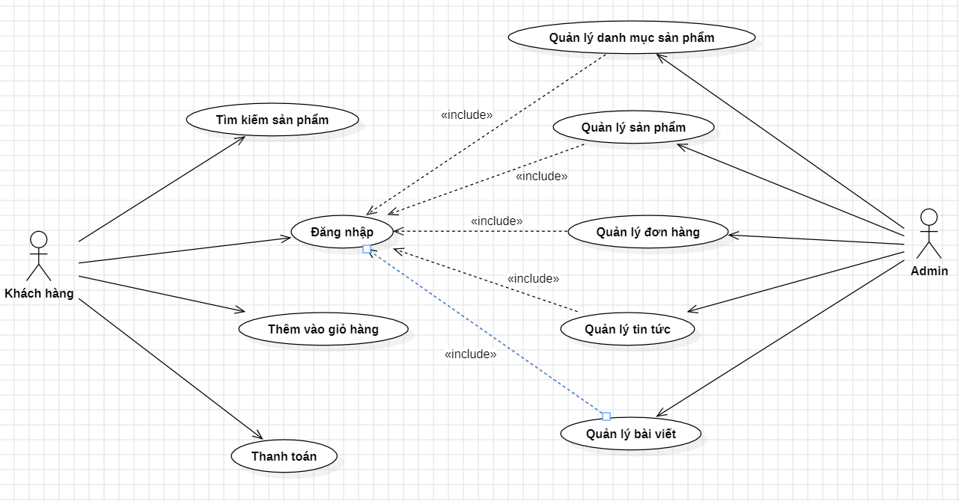

*Hình 2.1. Biểu đồ use case tổng quát*

Biểu đồ Use case tổng quan cho ta thấy được khái quát các chức năng chính của hệ thống như đăng nhập, cật nhật mặt hàng, thống kê, thanh toán, …

Tác nhân tham gia vào hệ thống:

* Admin
* Khách hàng

|  |  |  |
| --- | --- | --- |
| STT | Tên use case | Mô tả |
| 1 | Đăng nhập | Chức năng này cho phép Admin, khách hàng truy cập vào hệ thống bằng tài khoản để thực hiện các chức năng của họ. |
| 2 | Tìm kiếm sản phẩm | Chức năng này giúp người dùng tìm kiếm sản phẩm trên website, để thực hiện các tương tác với sản phẩm. |
| 3 | Thanh toán | Người dùng có thể thanh toán cho sản phẩm của mình qua hình thức online hoặc thanh toán khi nhận hàng. |
| 4 | Thêm vào giỏ hàng | Người dùng có thể thêm sản phẩm yêu thích vào giỏ hàng và chỉnh sửa, cập nhật số lượng sản phẩm |
| 5 | Quản lý sản phẩm | Chức năng này cho phép Admin đăng nhập vào hệ thống để thêm, sửa, xóa mặt hàng để phù hợp với thị trường. |
| 6 | Quản lý danh mục sản phẩm | Chức năng này cho phép Admin đăng nhập vào hệ thống để thêm, sửa, xóa danh mục sản phẩm để phù hợp với sản phẩm của cửa hàng |
| 7 | Quản lý đơn hàng | Chức năng này cho phép Admin đăng nhập vào hệ thống để duyệt, cập nhật đơn hàng của shop |
| 8 | Quản lý bài viết | Chức năng này cho phép Admin đăng nhập vào hệ thống để đăng bài viết thông tin của cửa hàng |
| 10 | Thống kê | Chức năng này cho phép Admin đăng nhập vào hệ thống và thống kê cho cửa hàng.( ví dụ như doanh thu, đơn hàng,...) |

**2.2.1.2 Use case đăng nhập**

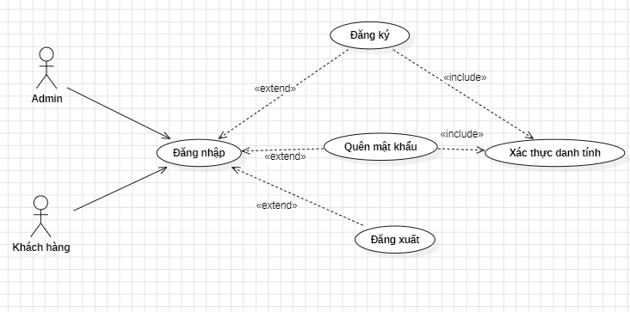

*Hình 2.2. Biểu đồ use case chức năng đăng nhập*

|  |  |
| --- | --- |
| **Tên Use case** | Đăng nhập |
| **Tác nhân** | Admin, khách hàng |
| **Mục đích** | - Admin truy cập vào hệ thống để quản lý website bán hàng của mình.  - Khách hàng đăng nhập vào hệ thống để thực hiện các chức năng. |
| **Mô tả** | - Dòng sự kiện chính: Usecase này bắt đầu khi tác nhân muốn truy cập vào website.  + Hệ thống sẽ hiển thị ra yêu cầu nhập tên đăng nhập và mật khẩu  + Tác nhân nhập tên đăng nhập và mật khẩu  + Hệ thống kiểm tra tên đăng nhập và mật khẩu. Nếu đúng thì tác nhân được cho phép vào.  + Nếu tác nhân khách hàng muốn đổi mật khẩu thì phải xác thực danh tính, nếu đúng thì hệ thống cho phép đổi mật khẩu  + Nếu tác nhân khách hàng quên mật khẩu thì phải xác thực danh tính, nếu đúng thì hệ thống gửi lại mật khẩu cho tác nhân khách hàng  + Nếu chưa có tài khoản đăng nhập,  tác nhân khách hàng đăng kí tài khoản, điền thông tin danh tính của mình( họ tên, SĐT, email , địa chỉ). Sau khi hoàn thành hệ thống cho phép đăng nhập bằng tài khoản vừa đăng kí.  - Dòng sự kiện phụ:  + Nếu trong kịch bản chính đăng nhập tên hoặc mật khẩu bị sai thì hệ thống thông báo đăng nhập lại hoặc quên mật khẩu, sau khi tác nhân chọn tiếp tục hoặc hủy bỏ việc đăng nhập, kết thúc ca sử dụng. |

**2.2.1.3 Use case tìm kiếm sản phẩm**

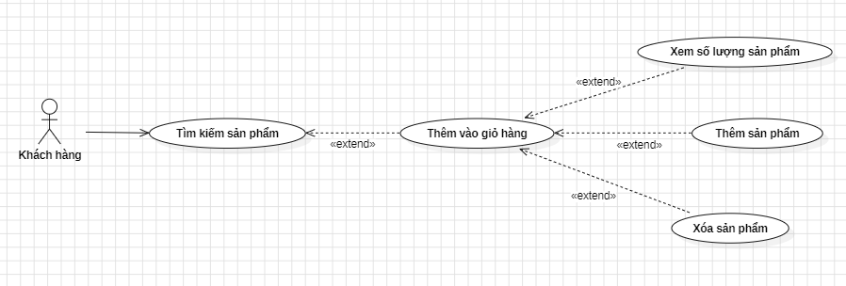

*Hình 2.3. Biểu đồ use case chức năng tìm kiếm sản phẩm*

|  |  |
| --- | --- |
| **Tên Use case** | Xem sản phẩm |
| **Tác nhân** | Khách hàng |
| **Mục đích** | - Khách hàng xem sản phẩm theo từng danh mục |
| **Mô tả** | - Dòng sự kiện chính: Usecase này bắt đầu khi tác nhân truy nhập vào website và chọn danh  mục sản phẩm  + Hệ thống hiển thị danh mục các sản phẩm. Khách hàng chọn sản phẩm cụ thể, hệ thống sẽ hiển thị thông tin chi tiết sản phẩm( gồm giá tiền , mã vạch, thương hiệu, mô tả, thành phần, công dụng, cách dùng).  + Khách hàng có thể chọn xem sản phẩm hoặc thêm vào giỏ hàng hoặc kết thúc ca sử dụng |

**2.2.1.4 Use case thanh toán**

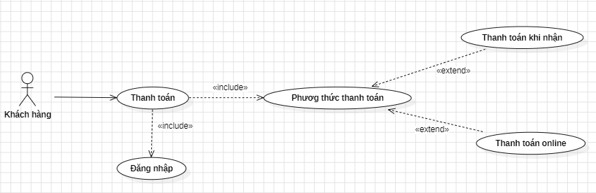

*Hình 2.4. Biểu đồ use case chức năng thanh toán*

|  |  |
| --- | --- |
| **Tên Use case** | Thanh toán |
| **Tác nhân** | Khách hàng |
| **Mục đích** | - Khách hàng thanh toán đơn hàng sau khi đặt hàng thành công. |
| **Mô tả** | - Dòng sự kiện chính: Usecase này bắt đầu khi tác nhân chọn “Thanh toán”.  + Hệ thống yêu cầu đăng nhập tài khoản. Sau khi đăng nhập, Form thanh toán xuất hiện, hệ thống hiển thị và một số thông tin mặc định của hóa đơn.  + Khách hàng nhập các thông tin: họ tên, số tài khoản, phương thức thanh toán, số điện thoại để hoàn thành hóa đơn.  + Hệ thống hiển thị các lựa chọn về phương thức thanh toán (thanh toán khi nhận hàng, thanh toán online)  + Nếu khách hàng chọn “Thanh toán khi nhận hàng” thì hệ thống hiển thị đã xác nhận đơn  + Nếu khách hàng chọn “Thanh toán online” thì sau khi khách hàng chuyển khoản thành công thì hiển thị giao dịch thành công, xác nhận đơn  - Dòng sự kiện phụ:  + Nếu khách hàng chọn “Thanh toán online” nhưng không thanh toán trong 24h sẽ tự động hủy đơn |

**2.2.1.5 Use case quản lý đơn hàng**

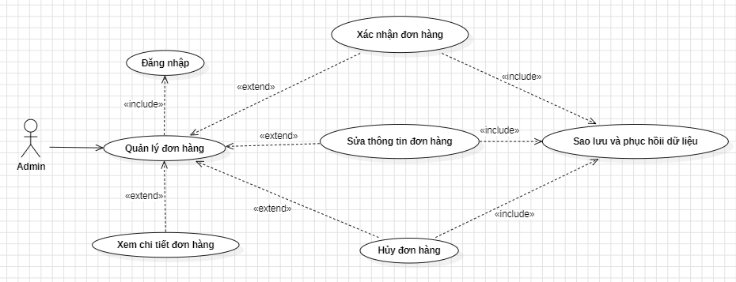

*Hình 2.5. Biểu đồ use case chức năng quản lý đơn hàng*

|  |  |
| --- | --- |
| **Tên Use case** | Quản lý đơn hàng |
| **Tác nhân** | Admin |
| **Mục đích** | - Admin xác nhận ,sửa và hủy đơn hàng |
| **Mô tả** | - Dòng sự kiện chính: Usecase này bắt đầu khi tác nhân truy nhập vào website và chọn quản lý đơn hàng.  + Admin tiến hành xác nhận đơn hàng khi khách hàng cho sản phẩm vào giỏ và đặt hàng.  + Nếu tác nhân chọn “Sửa thông tin đơn hàng” thì hệ thống cấp phép để admin sửa thông tin đơn .  +Khi khách hàng hủy đơn ,tác nhân chọn hủy đơn hàng thì hệ thống tiến hành hủy. |

**2.2.1.6 Use case quản lý sản phẩm**

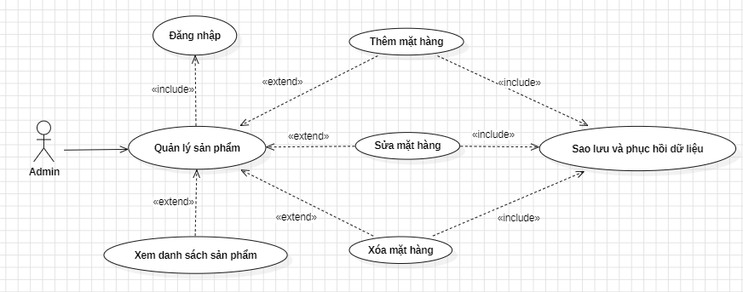

*Hình 2.6. Biểu đồ use case chức năng quản lý sản phẩm*

|  |  |
| --- | --- |
| **Tên Use case** | Quản lý sản phẩm |
| **Tác nhân** | Admin |
| **Mục đích** | - Admin cập nhật thông tin sản phẩm cũ và thêm mới sản phẩm |
| **Mô tả** | - Dòng sự kiện chính: Usecase này bắt đầu khi tác nhân chọn “Quản lý sản phẩm”  + Hệ thống yêu cầu đăng nhập tài khoản. Sau khi đăng nhập, hệ thống hiển thị các quyền cập nhật mặt hàng (thêm sản phẩm, sửa sản phẩm, xóa sản phẩm)  + Nếu tác nhân chọn “Thêm sản phẩm” thì hệ thống hiển thị bàn phím để admin nhập thông tin về mặt hàng mới thêm (tên hàng, giá tiền , mã vạch, thương hiệu, mô tả)  + Nếu tác nhân chọn “Sửa sản phẩm” thì hệ thống cấp phép để admin sửa thông tin mặt hàng.  + Nếu tác nhân chọn “Xóa sản phẩm” thì hệ thống tự động xóa sản phẩm khỏi danh mục sản phẩm  - Dòng sự kiện phụ:  + Nếu đăng nhập không thành công, hệ thống không cấp phép quyền sửa thông tin. Ca sử dụng kết thúc |

**2.2.1.7 Use case quản lý danh mục sản phẩm**

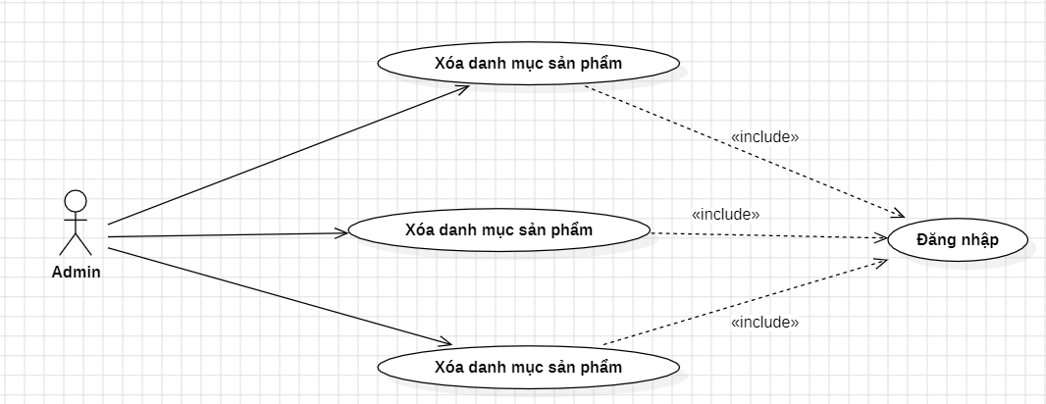

*Hình 2.7. Biểu đồ use case chức năng quản lý danh mục sản phẩm*

|  |  |
| --- | --- |
| **Tên Use case** | Quản lý danh mục sản phẩm |
| **Tác nhân** | Admin |
| **Mục đích** | - Admin cập nhật thông tin liên quan đến danh mục sản phẩm |
| **Mô tả** | - Dòng sự kiện chính: Usecase này bắt đầu khi tác nhân chọn “Quản lý danh mục sản phẩm”  + Hệ thống yêu cầu đăng nhập tài khoản. Sau khi đăng nhập, hệ thống hiển thị các quyền cập nhật mặt hàng (thêm tên danh mục, mô tả)  + Nếu tác nhân chọn “Thêm danh mục sản phẩm” thì hệ thống hiển thị bàn phím để admin nhập thông tin về danh mục hàng mới  + Nếu tác nhân chọn “Xóa sản phẩm” thì hệ thống tự động khỏi danh mục sản phẩm  - Dòng sự kiện phụ:  + Nếu đăng nhập không thành công, hệ thống không cấp phép quyền sửa thông tin. Ca sử dụng kết thúc |

**2.2.1.8 Use case chức năng thống kê**

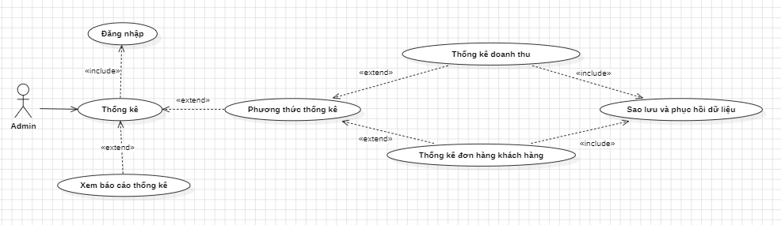

*Hình 2.8. Biểu đồ use case chức năng thống kê.*

|  |  |
| --- | --- |
| **Tên Use case** | Thống kê |
| **Tác nhân** | Admin |
| **Mục đích** | - Admin thực hiện thống kê về cửa hàng bao gồm doanh thu và đơn hàng được đặt |
| **Mô tả** | - Dòng sự kiện chính: Usecase này bắt đầu khi tác nhân chọn “Thống kê”  + Hệ thống yêu cầu đăng nhập tài khoản. Sau khi đăng nhập, hệ thống hiển thị các phương thức thống kê (thống kê doanh thu , đơn hàng.)  + Nếu tác nhân chọn “Thống kê doanh thu” thì hệ thống hiển thị các số liệu để tiến hành thống kê.  + Nếu tác nhân chọn “Thống kê đơn hàng” thì hệ thống tiến hành thống kê.  - Dòng sự kiện phụ:  + Nếu đăng nhập không thành công, hệ thống không cấp phép quyền sửa thông tin. Ca sử dụng kết thúc |

**2.2.2 Biểu đồ trình tự**

**2.2.2.1 Đăng nhập**

**a. Đăng nhập**

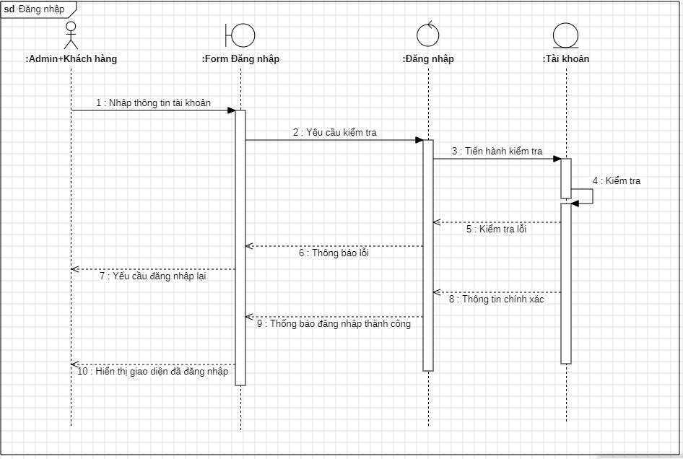

*Hình 2.9. Biểu đồ trình tự chức năng đăng nhập*

**b. Đăng ký**

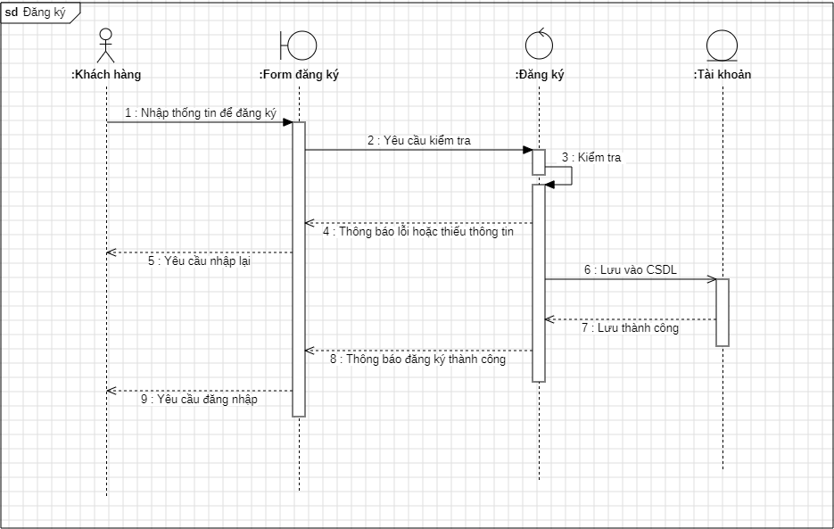

*Hình 2.10. Biểu đồ trình tự chức năng đăng ký*

**2.2.2.2 Tìm kiếm sản phẩm**

**a. Tìm kiếm sản phẩm**

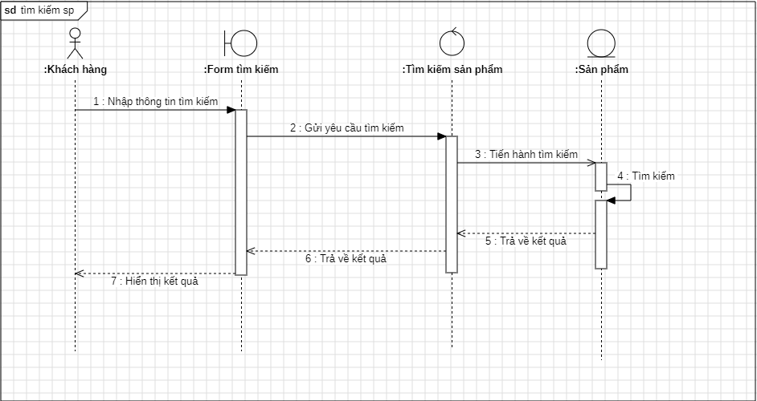

*Hình 2.11. Biểu đồ trình tự chức năng tìm kiếm sản phẩm*

**b. Thêm vào giỏ hàng**

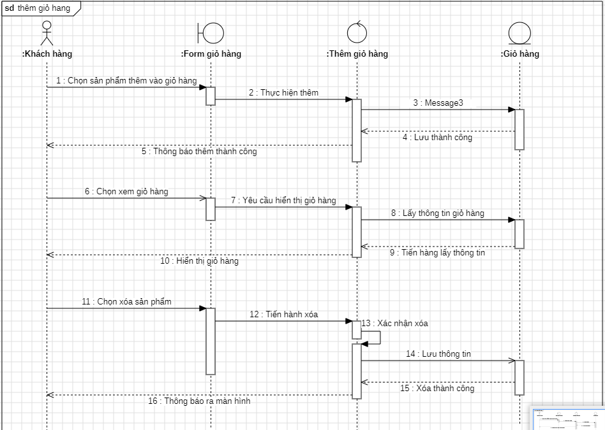

*Hình 2.12. Biểu đồ trình tự chức năng thêm giỏ hàng*

**2.2.2.3 Thanh toán**

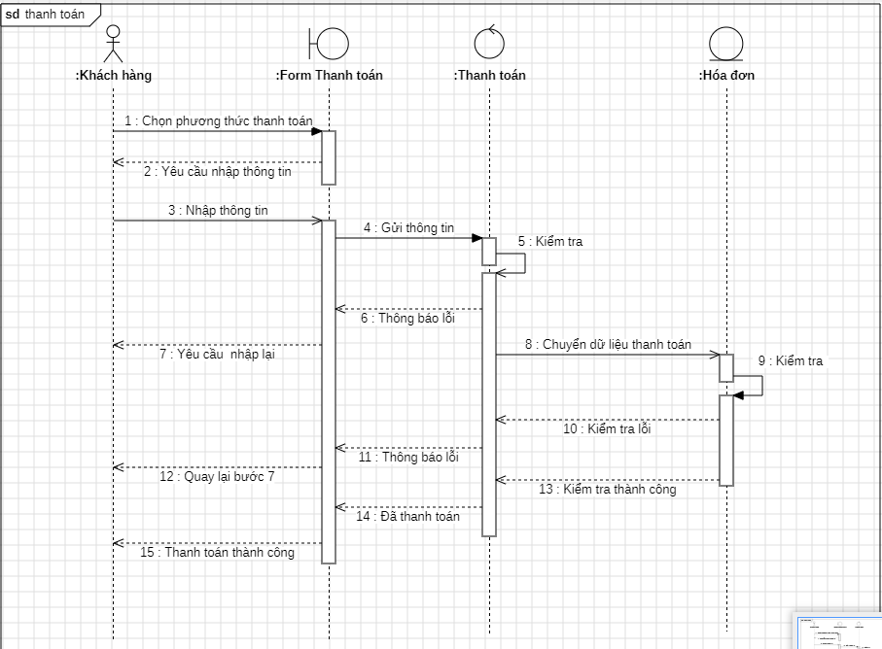

*Hình 2.13. Biểu đồ trình tự chức năng thanh toán*

**2.2.2.4 Quản lý đơn hàng**

**a. Xác nhận đơn hàng**

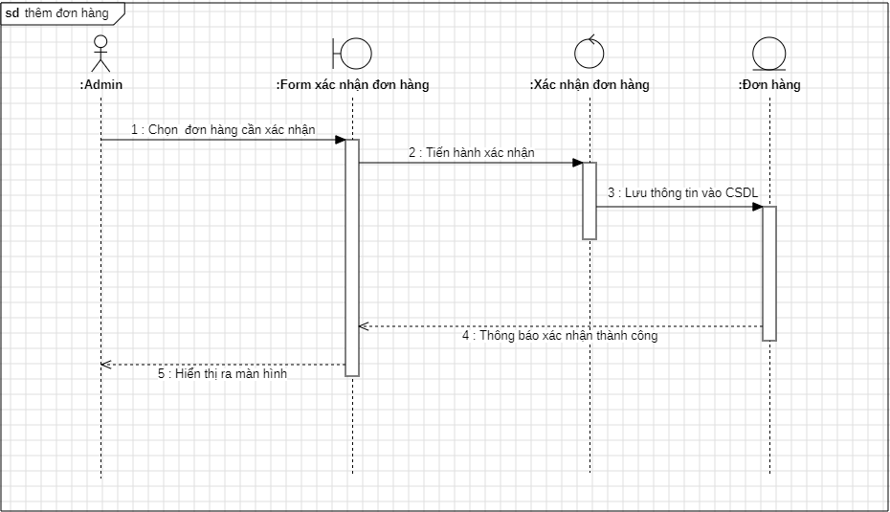

*Hình 2.14. Biểu đồ trình tự chức năng xác nhận đơn hàng*

**e. Xem chi tiết đơn hàng**

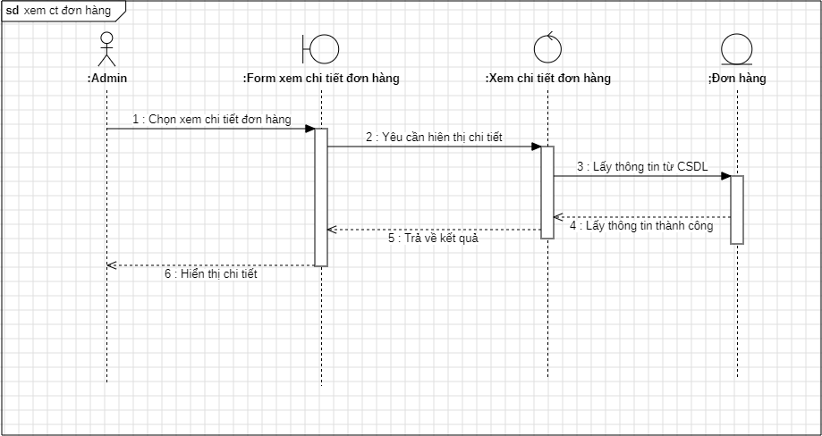

*Hình 2.15. Biểu đồ trình tự chức năng xem chi tiết đơn hàng*

**2.2.2.5 Quản lý bài viết**

**a. Thêm bài viết**

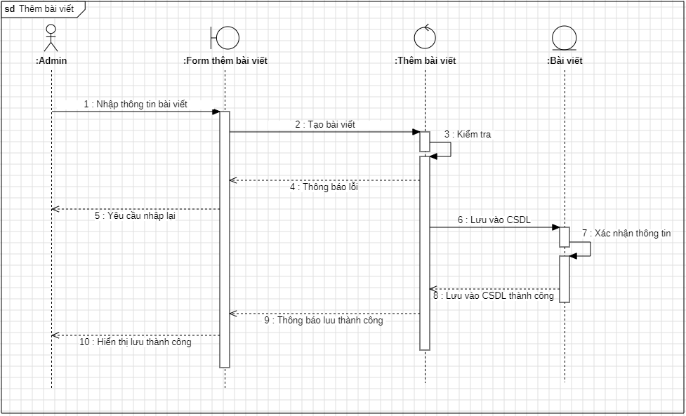

*Hình 2.16. Biểu đồ trình tự chức năng thêm bài viết*

**b. Sửa bài viết**

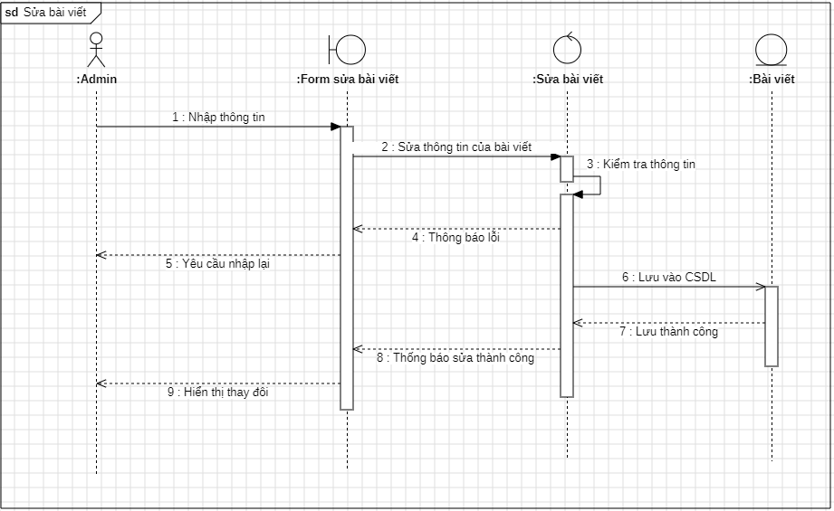

*Hình 2.17. Biểu đồ trình tự chức năng sửa bài viết*

**c. Xóa bài viết**

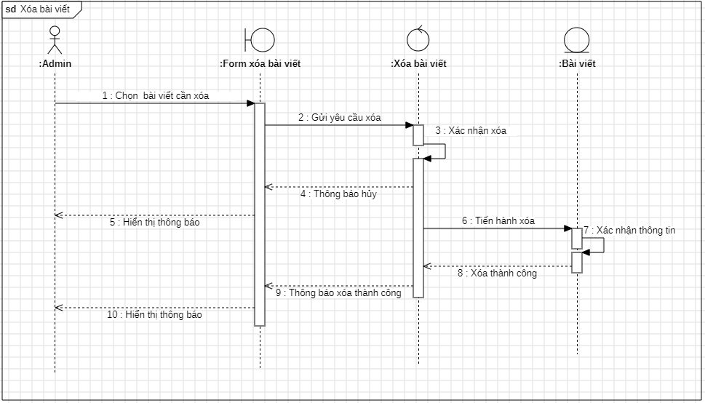

*Hình 2.18. Biểu đồ trình tự chức năng xóa bài viết*

**2.2.2.6 Quản lý sản phẩm**

**a. Thêm sản phẩm**

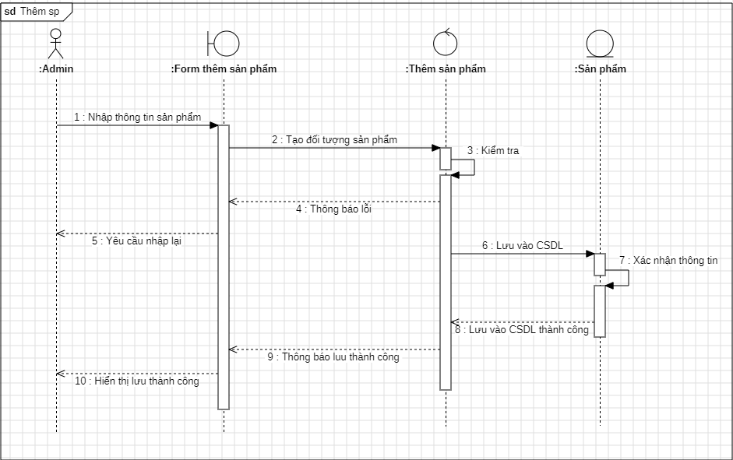

*Hình 2.19. Biểu đồ trình tự chức năng thêm sản phẩm*

**b. Sửa sản phẩm**

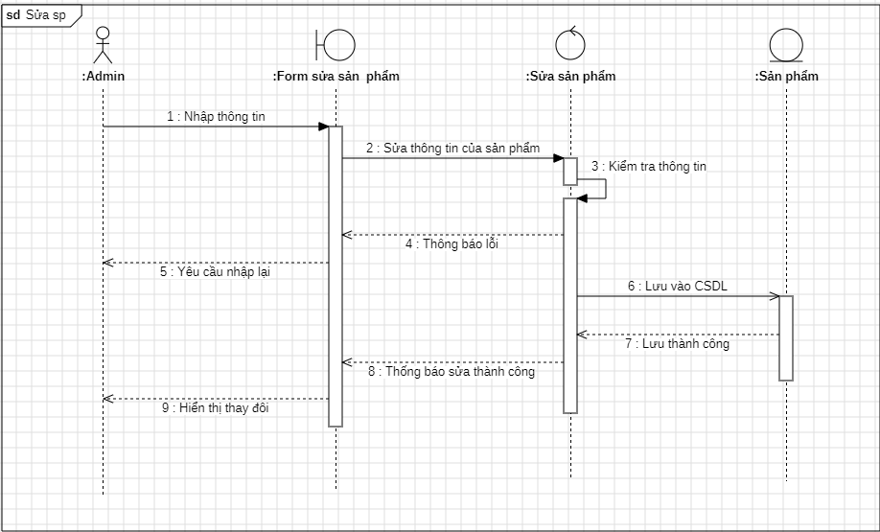

*Hình 2.20. Biểu đồ trình tự chức năng sửa sản phẩm*

**c. Xóa sản phẩm**

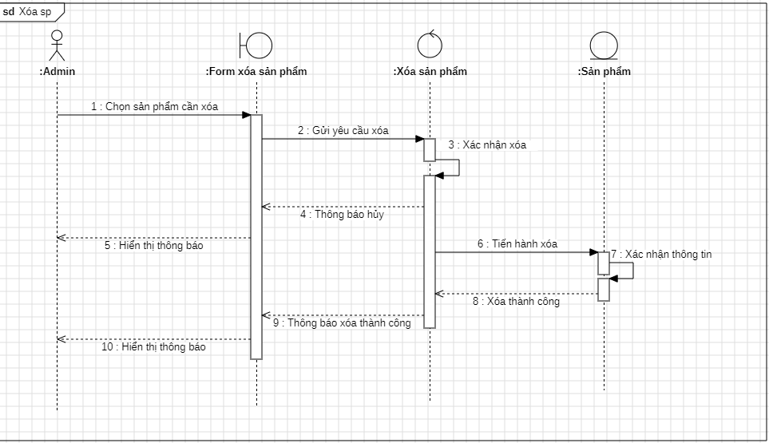

*Hình 2.21. Biểu đồ trình tự chức năng xóa sản phẩm*

**d. Xem danh sách sản phẩm**

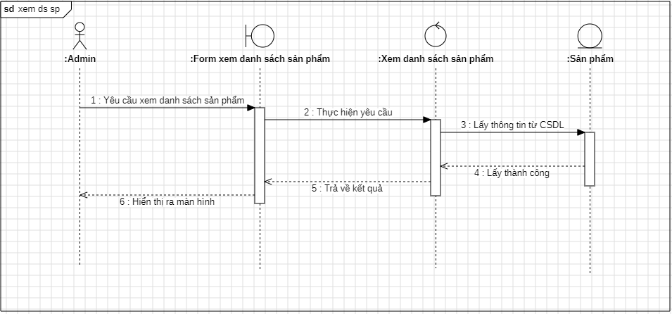

*Hình 2.22. Biểu đồ trình tự chức năng xem danh sách sản phẩm*

**2.2.2.7 Quản lý danh mục sản phẩm**

**a. Thêm danh mục sản phẩm**

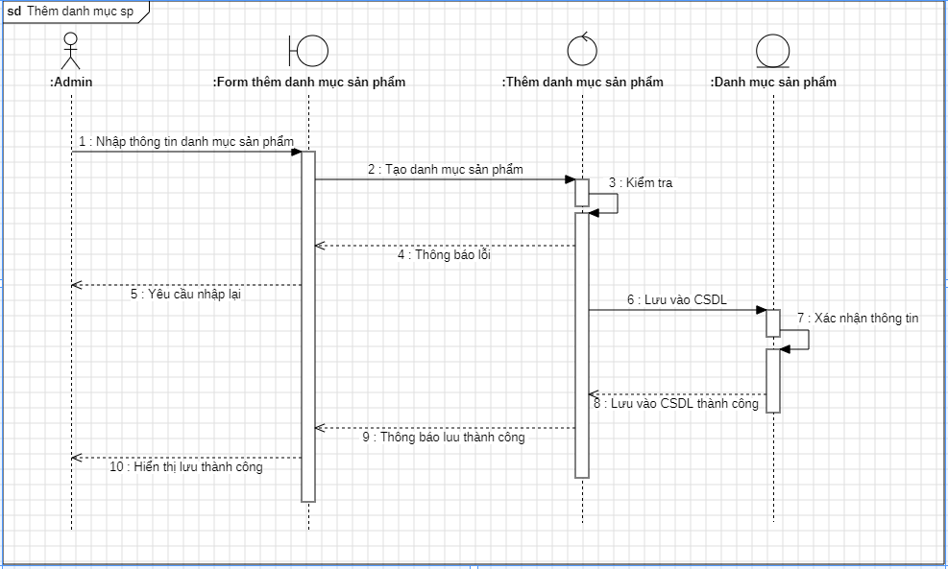

*Hình 2.23. Biểu đồ trình tự chức năng xem thêm danh mục sản phẩm*

**b. Sửa danh mục sản phẩm**

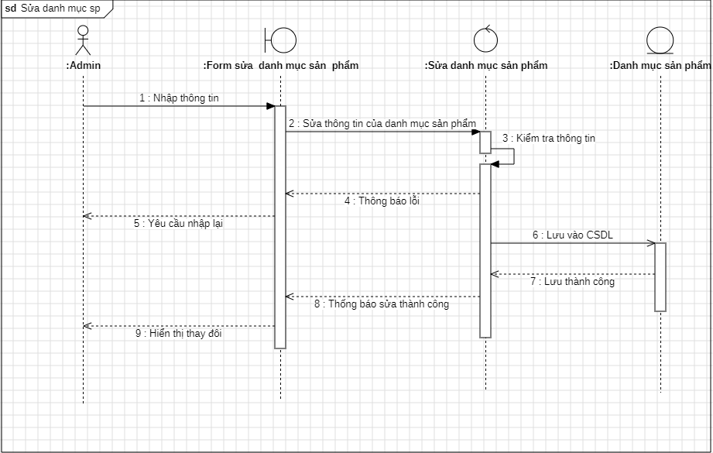

*Hình 2.24. Biểu đồ trình tự chức năng sửa danh mục sản phẩm*

**c. Xóa danh mục sản phẩm**

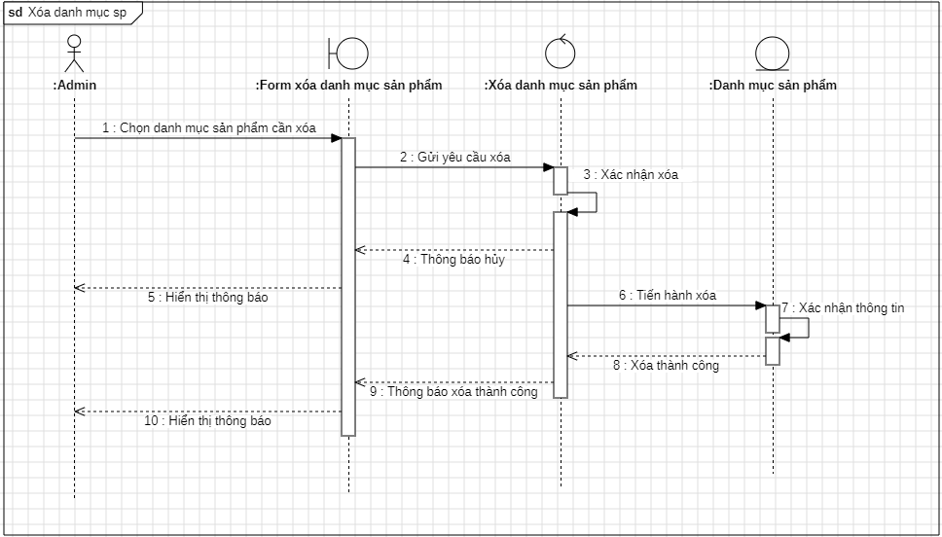

*Hình 2.25. Biểu đồ trình tự chức năng xóa danh mục sản phẩm*

**2.2.2.8 Thống kê**

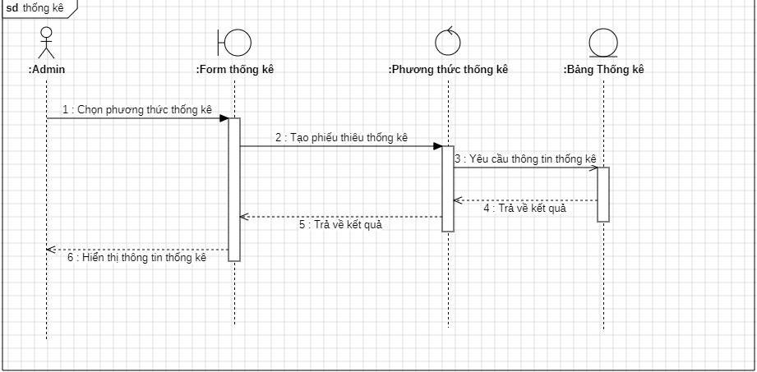

*Hình 2.26. Biểu đồ trình tự chức năng thống kê*

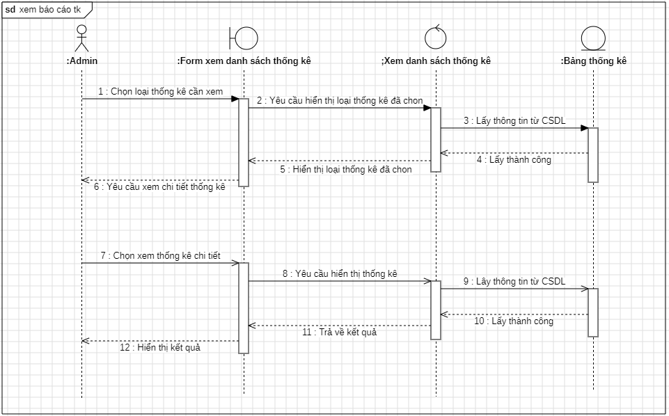

*Hình 2.27. Biểu đồ trình tự chức năng thống kê*

**2.2.3. Biều đồ lớp**

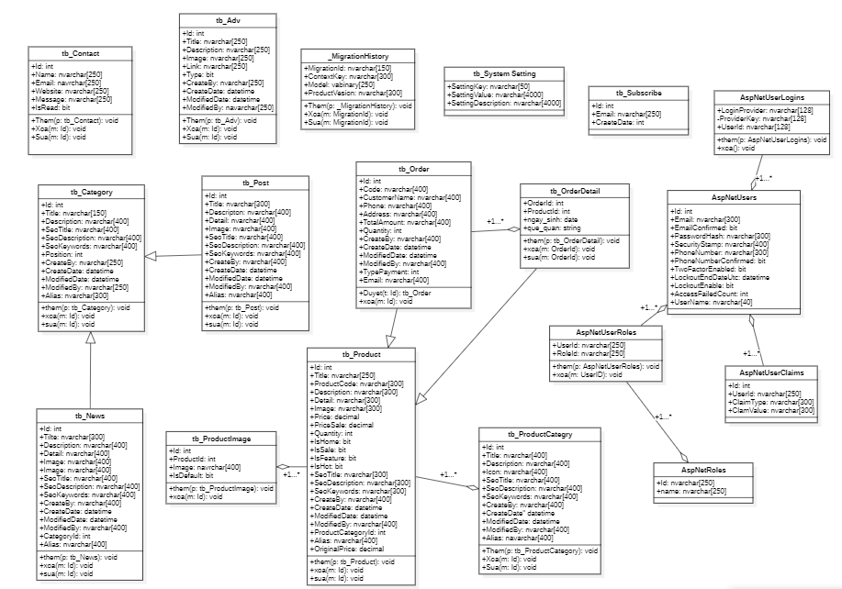

*Hình 2.28. Biểu đồ lớp tổng quát*

# CHƯƠNG 3 GIAO DIỆN CỦA WEBSITE

## 3.1 Giao diện Admin

### 3.1.1. Giao diện form đăng nhập

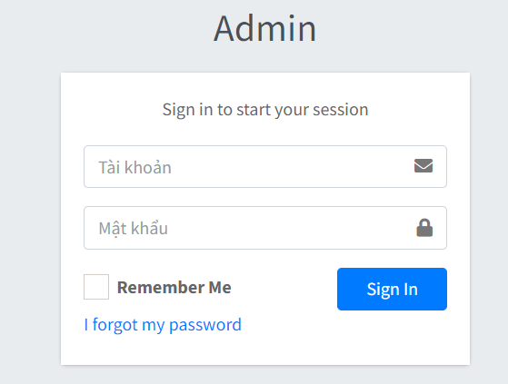

*Hình 3.1 Giao diện form đăng nhập*

### 3.1.2. Giao diện trang chủ

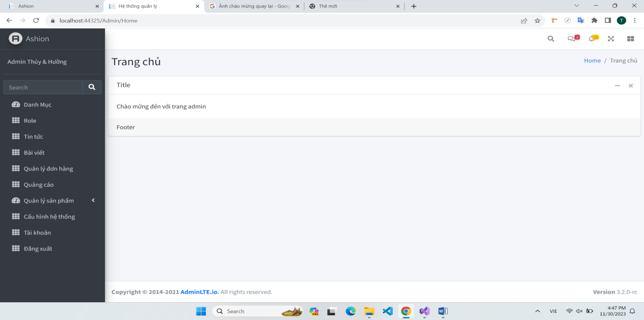

*Hình 3.2 Giao diện trang chủ*

### 3.1.3. Giao diện trang quản lý danh mục

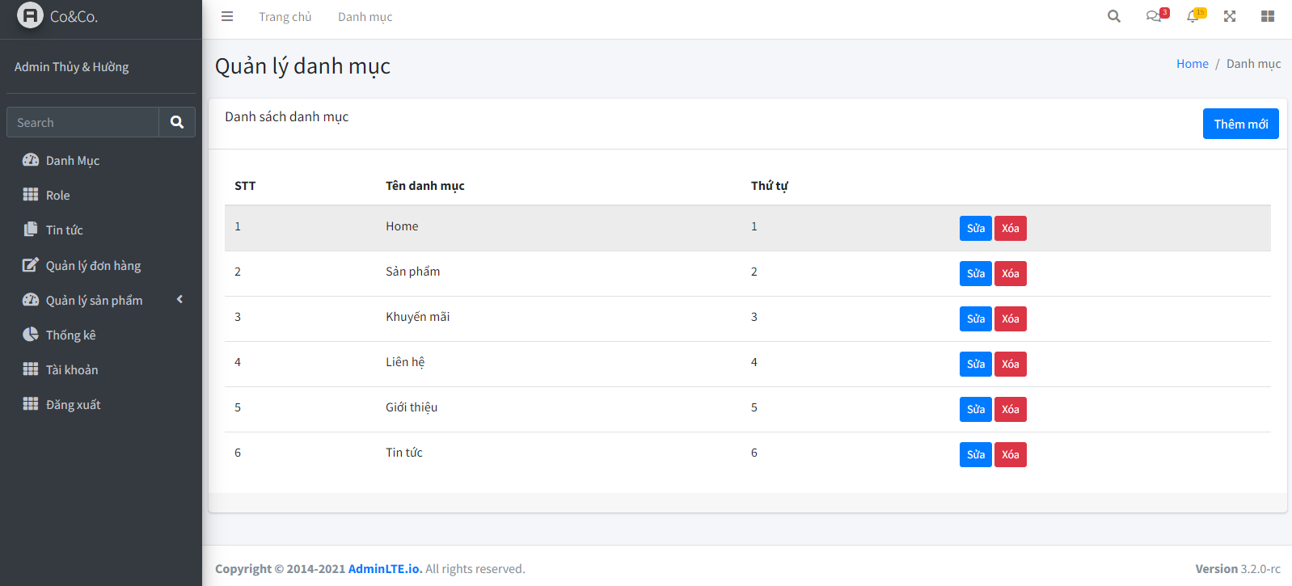

*Hình 3.3 Giao diện trang quản lý danh mục*

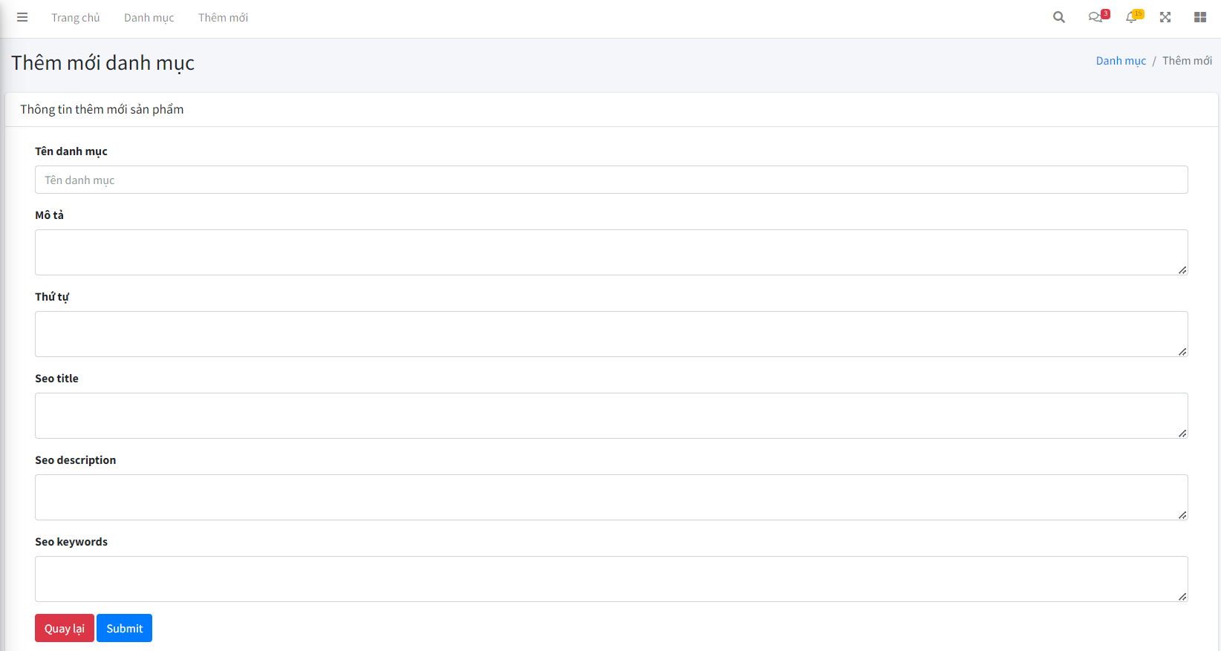

*Hình 3.4. Giao diện trang thêm mới danh mục*

### 3.1.4. Giao diện trang phân quyền người dùng

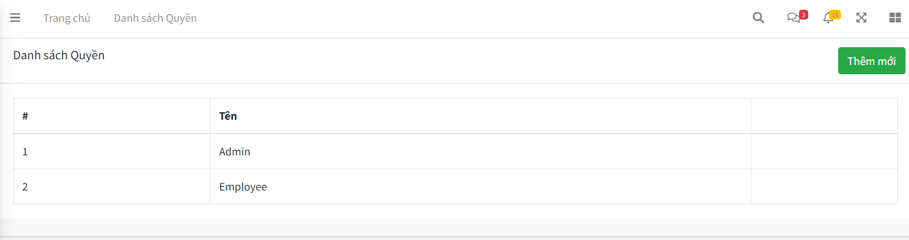

*Hình 3.5 Giao diện danh sách quyền*

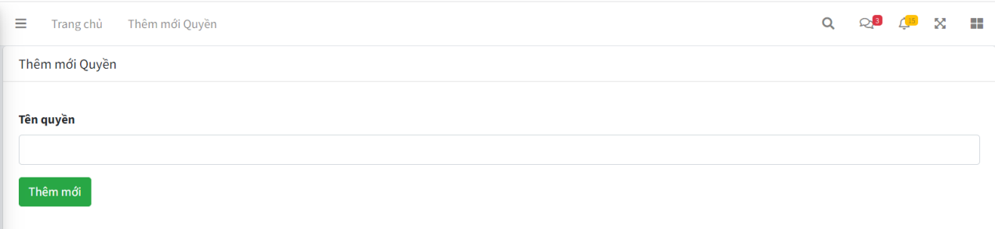

*Hình 3.6 Giao diện thêm danh sách quyền*

### 3.1.5. Giao diện trang quản lý tin tức

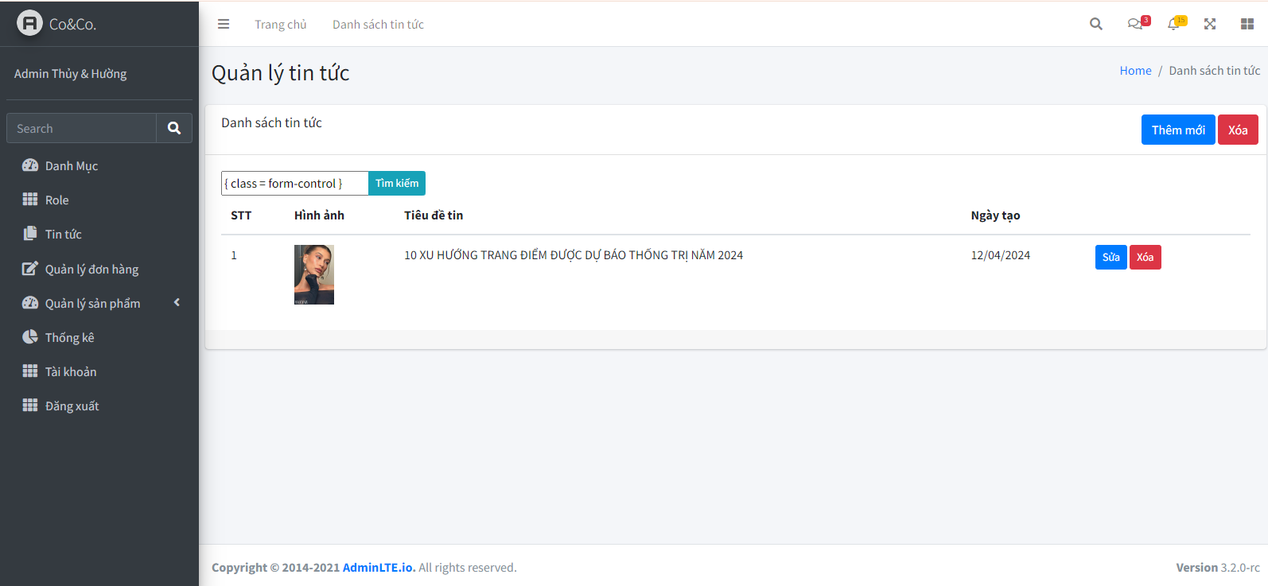

*Hình 3.7 Giao diện trang quản lý tin tức*

3.1.6. Giao diện trang quản lý đơn hàng

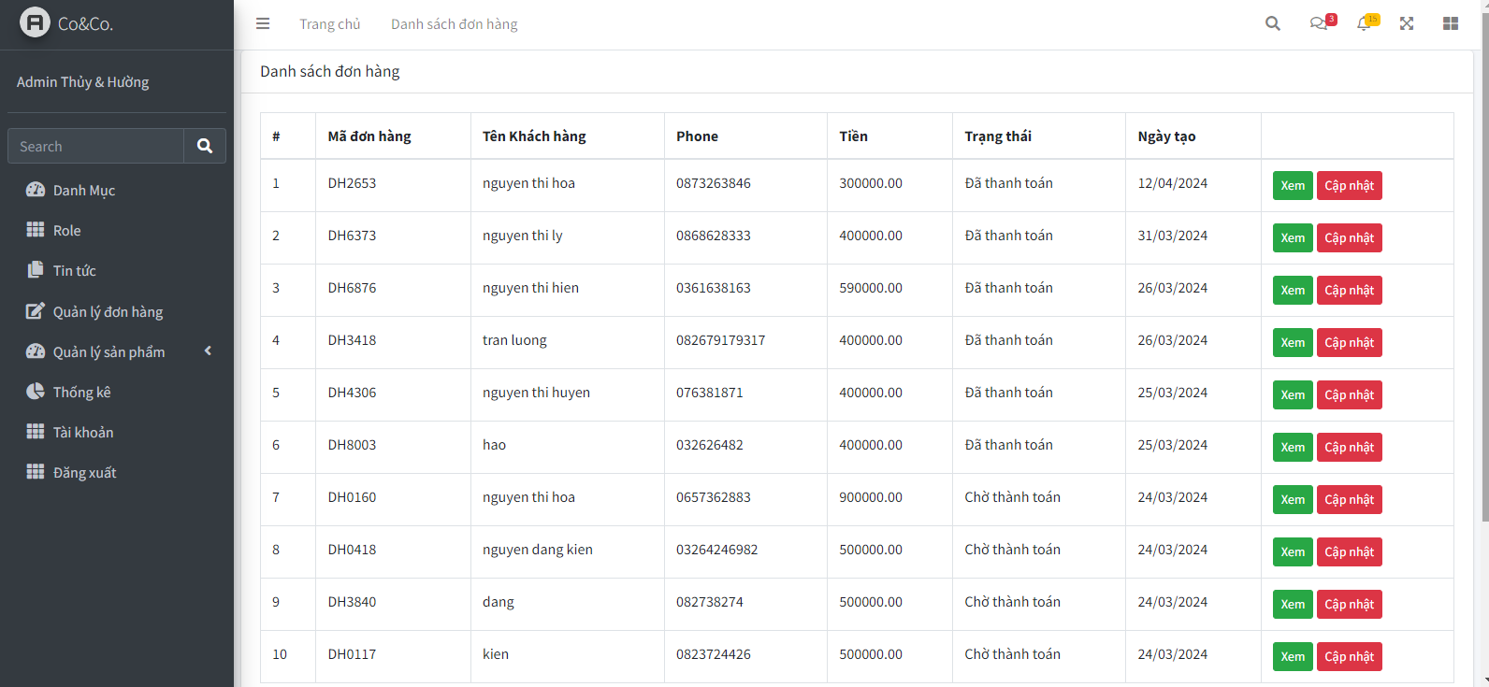

*Hình 3.8 Giao diện trang quản lý đơn hàng*

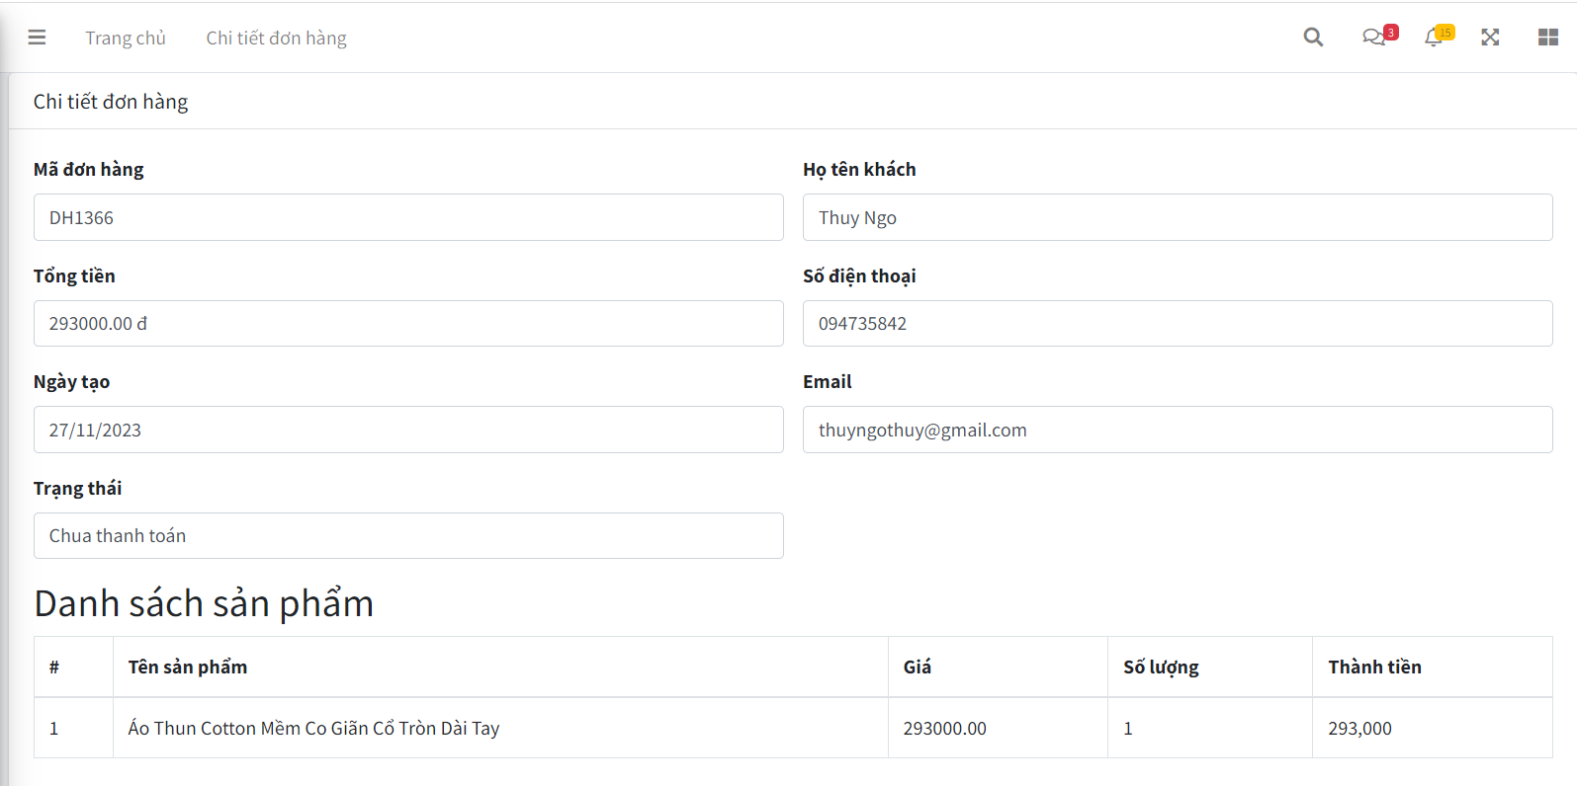

*Hình 3.9 Giao diện xem chi tiết đơn hàng*

### 3.1.7. Giao diện trang quản lý sản phẩm

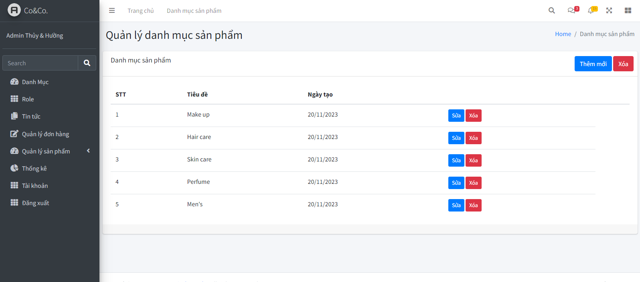

*Hình 3.10 Giao diện trang quản lý danh mục sản phẩm*

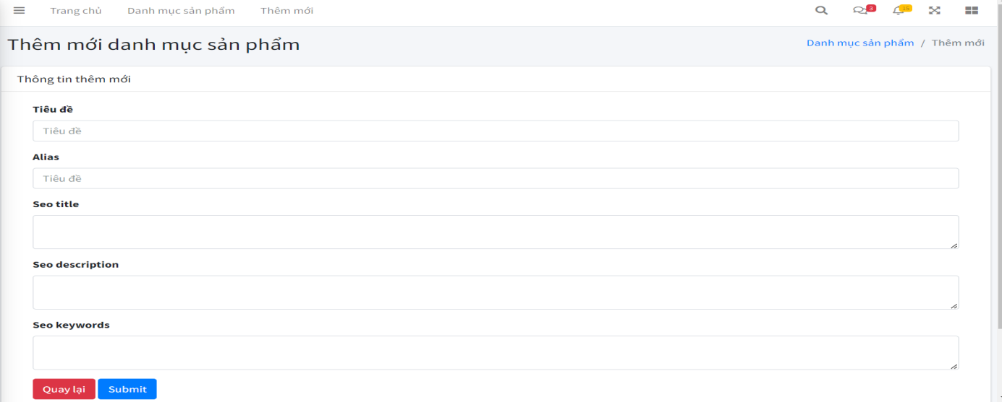

*Hình 3.11 Giao diện trang thêm danh mục sản phẩm*

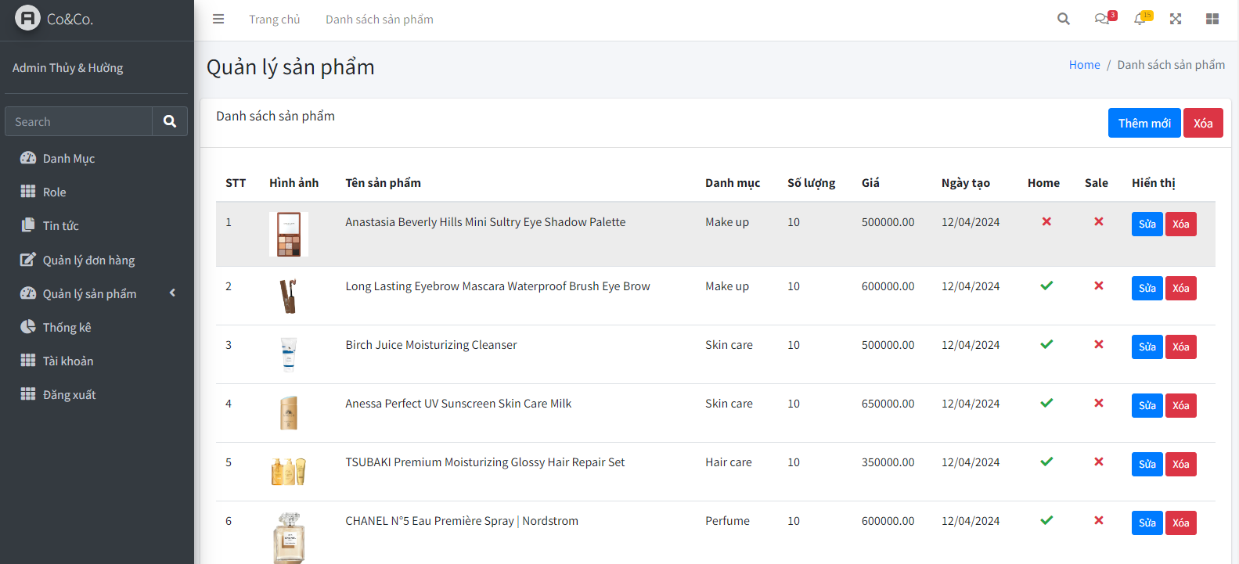

*Hình 3.12 Giao diện trang sản phẩm*

### 3.1.8. Trang quản lý tài khoản

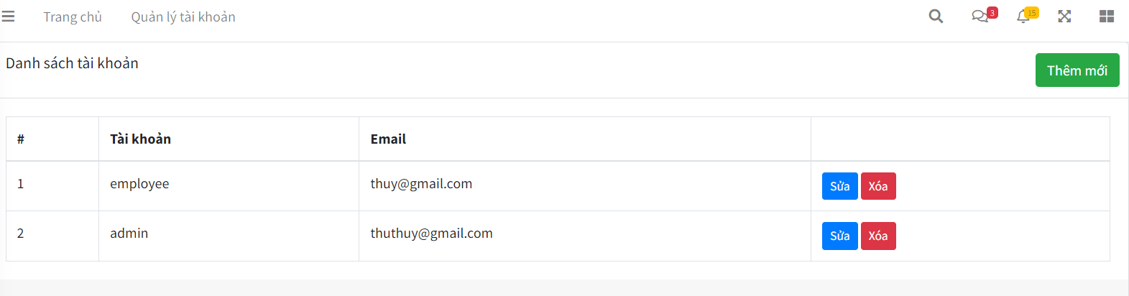

*Hình 3.13 Giao diện trang tài khoản*

### 3.1.9. Trang thống kê

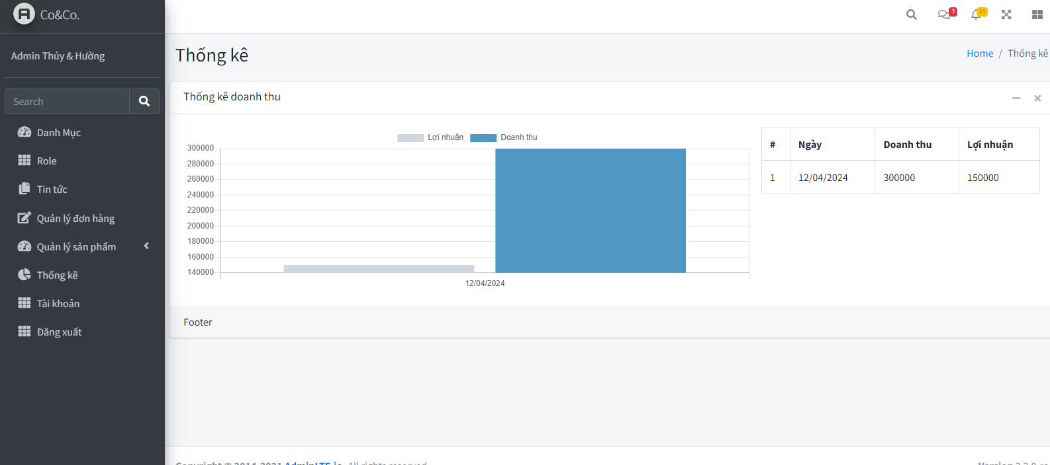

*Hình 3.14 Giao diện trang thống kê*

## 3.2. Giao diện trang người dùng

### 3.2.1. Giao diện trang chủ

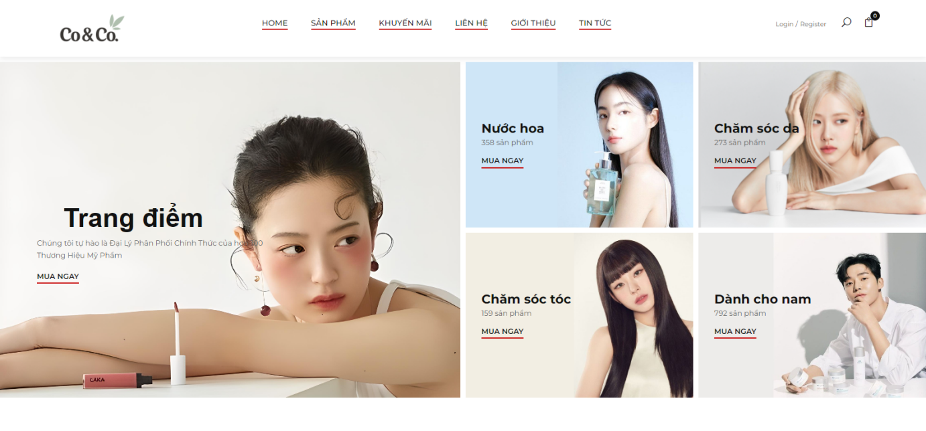

*Hình 3.15 Giao diện trang chủ*

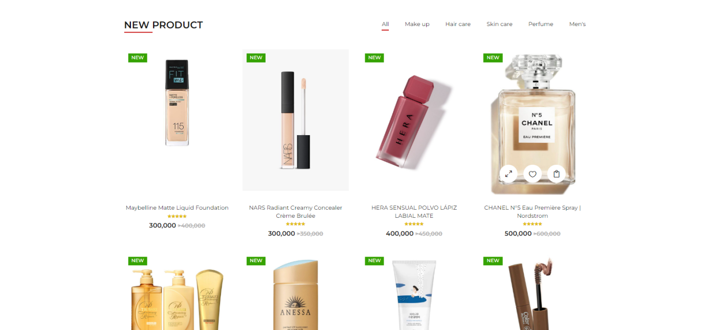

*Hình 3.16 Giao diện trang chủ*

### 3.2.2. Giao diện trang tin tức

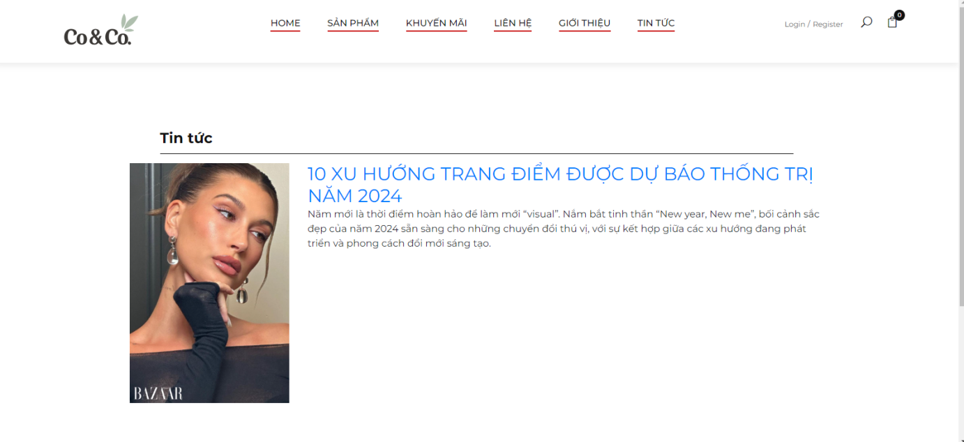

*Hình 3.17 Giao diện trang tin tức*

### 3.2.3. Giao diện trang sản phẩm

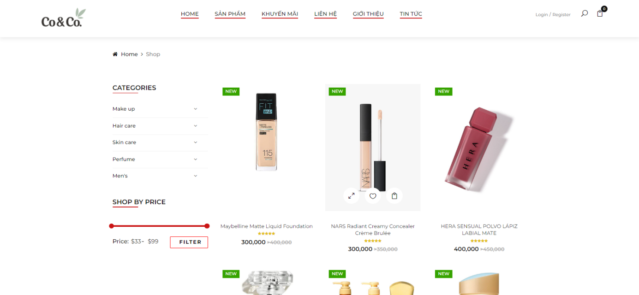

*Hình 3.18 Giao diện trang sản phẩm*

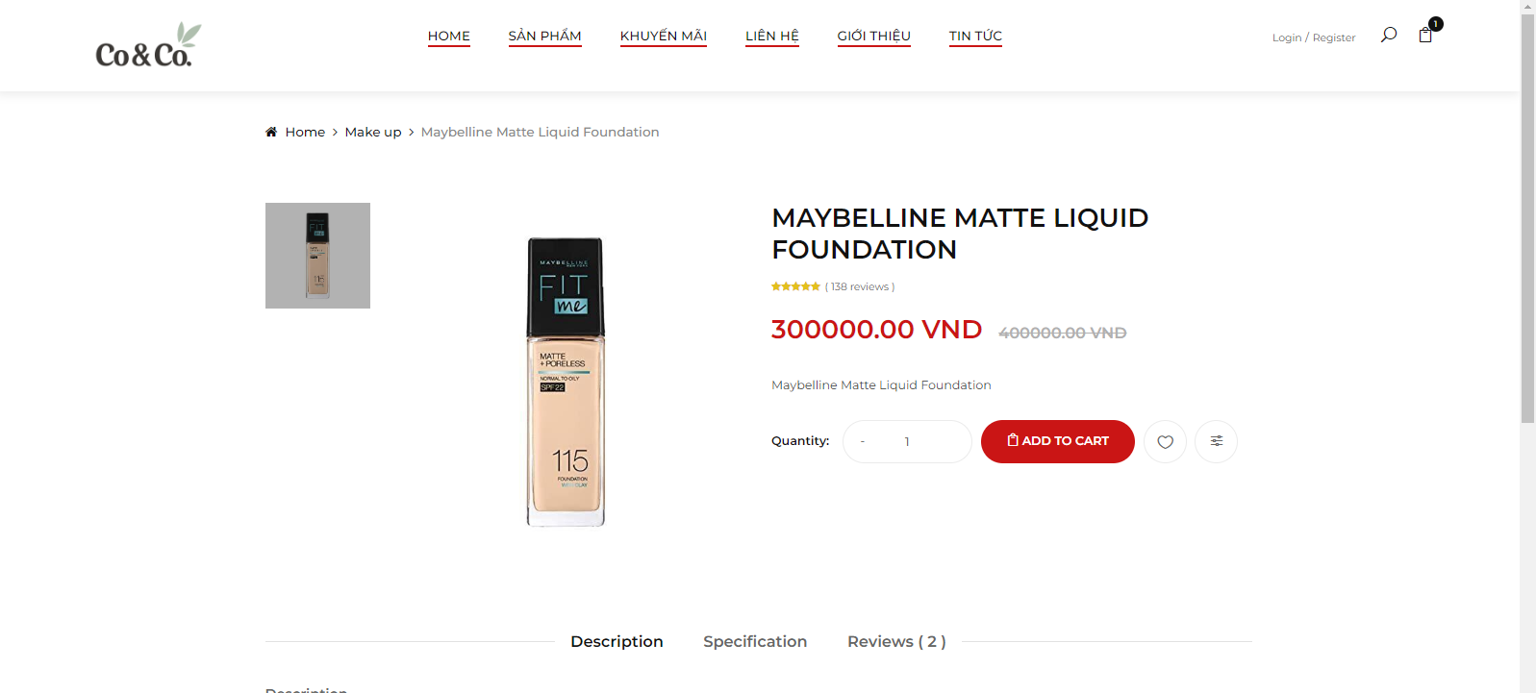

*Hình 3.19 Giao diện trang chi tiết sản phẩm*

### 3.2.4. Giao diện trang liên hệ

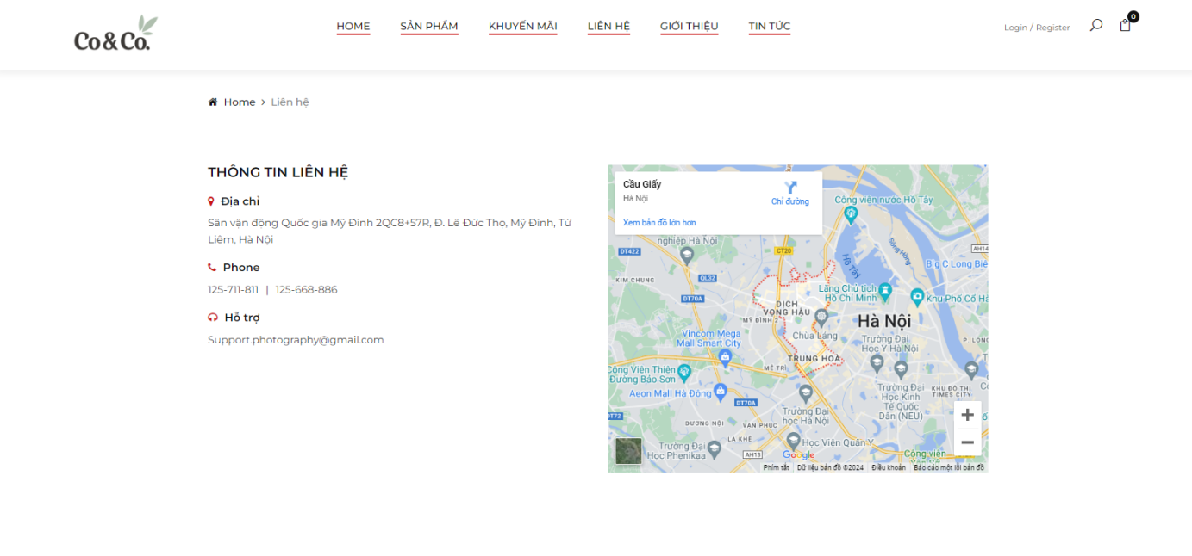

*Hình 3.20 Giao diện trang liên hệ*

### 3.2.5. Giao diện trang giỏ hàng

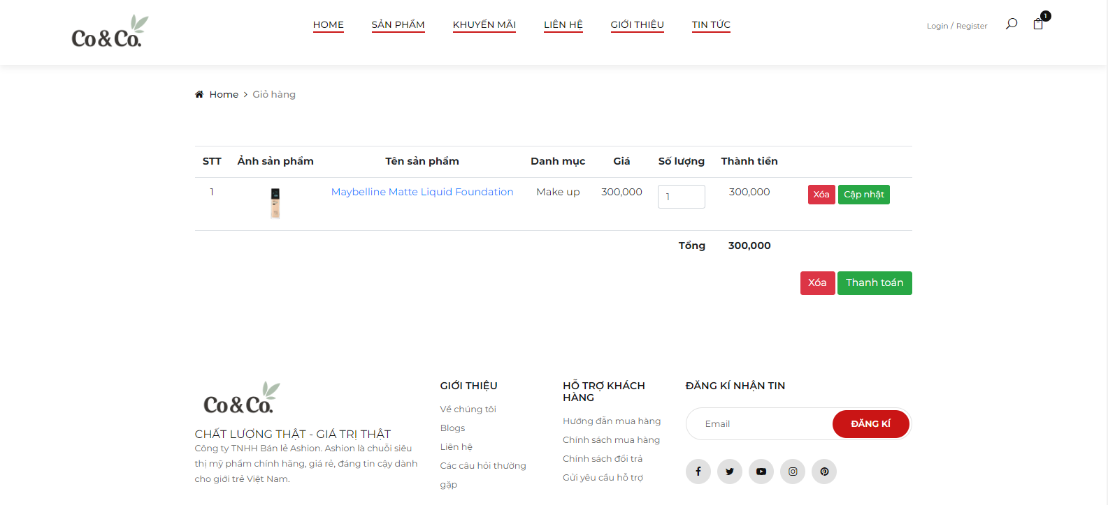

*Hình 3.21 Giao diện trang giỏ hàng*

### 3.2.6. Giao diện trang thanh toán

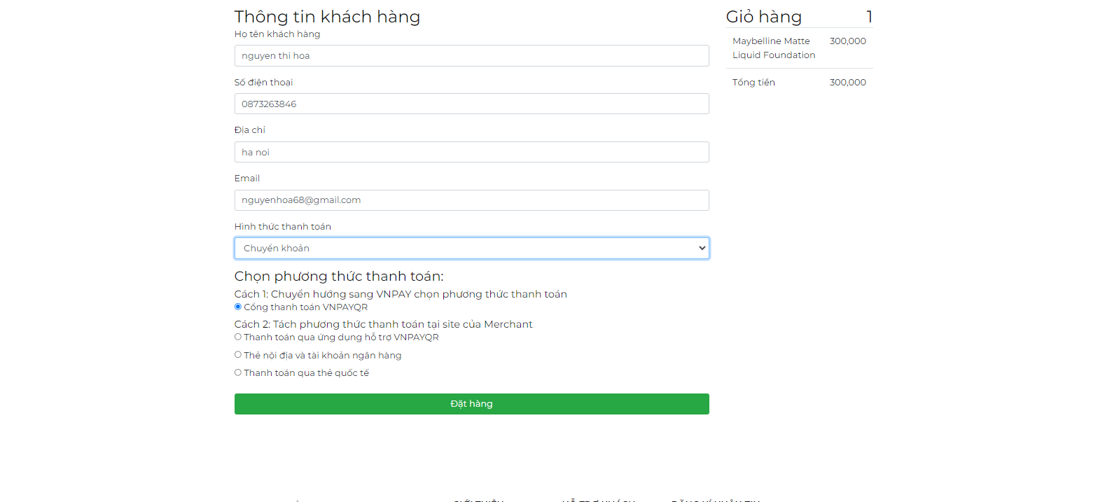

*Hình 3.22 Giao diện trang thanh toán*

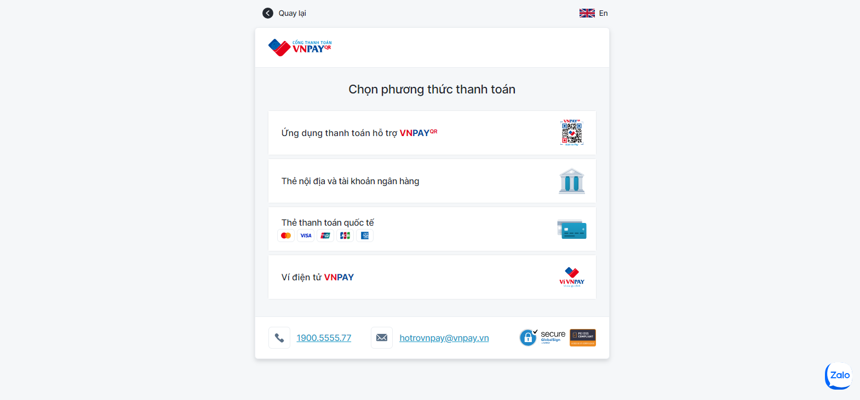

*Hình 3.23 Giao diện trang thanh toán bằng chuyển khoản*

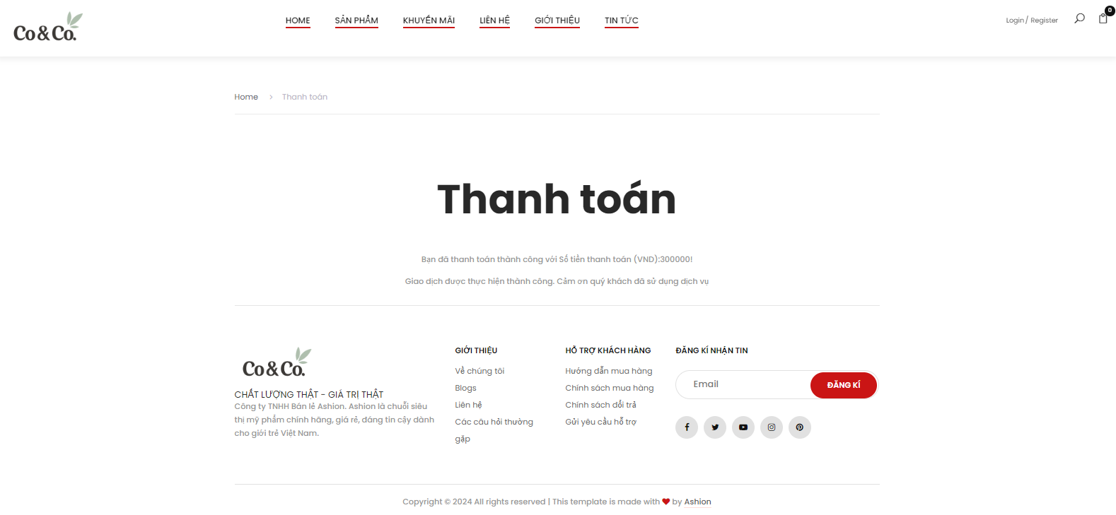

*Hình 3.23 Giao diện trang thanh toán thành công*

# KẾT LUẬN

Công nghệ thông tin mở ra triển vọng to lớn trong việc đổi mới các phương pháp và hình thức dạy học. Những phương pháp dạy học theo cách tiếp cận kiến tạo, phương pháp dạy học theo dự án, dạy học phát hiện và giải quyết vấn đề càng có nhiều điều kiện để ứng dụng rộng rãi. Tiếp thu và ứng dụng những thành tựu của công nghệ thông tin trong công việc kinh doanh. Cùng với việc sử dụng công nghệ thông tin thực hành cho công việc quản lý, rất cần có những hệ thống quản lý hiệu quả và tối ưu nhất, để góp phần tăng lên tính tích cực của việc quản lý. Trong thời gian được học tập và thực hành , em đã thu được nhiều kiến thức bổ ích, và được truyền sự đam mê và thích thú đối với bộ môn này. Mặc dù đã rất cố gắng hoàn thiện đồ án với tất cả sự lỗ lực nhưng do bước đầu đi vào thực tế, tìm hiểu và xây dựng trong thời gian có hạn nên bài báo cáo không tránh khỏi những thiếu sót. Em mong nhận được những ý kiến quý báu của thầy/cô. Em xin chân thành cảm ơn